# Python

Для обработки данных рекомендуется воспользоваться языком программирования Python. Для удобства работы можно рекомендовать версию Python 3.7 32bit. Также рекомендуется устанавливать Python в папку C:/Python37-32/ Нежелательно использовать Мои Документы и др. папки с кириллицей.

Для дальнейшей работы рекомендуется использовать jupyter, устанавливаемы при поморщи команды pip (запускается из папки с Python, затем Scripts)

pip3 install jupyter pandas matplotlib

После чего можно запустить сеанс ipython написав:

jupyter notebook

После этого в браузере откроется сервер jupyter. Создайте Python 3 notebook.

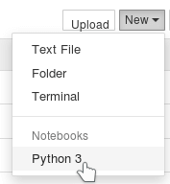

Запустите код из ячейки.

In [1]:

import pandas as pd

print("Hi! This is a cell. Press the ▶ button above to run it")

Hi! This is a cell. Press the button above to run it

Помимо этой кнопки, можно запускать код из ячейки с помощью Ctrl+Enter. Одна из самых полезных вещей в IPython notebook это автодополнение. Попробуйте следующее: нажмите в ячейке сразу после read\_csv( и нажмите Shift+Tab 4 раза, медленно. Посмотрите, что получится.

In [ ]:

pd.read\_csv(

Вот что получается после 2 раз:

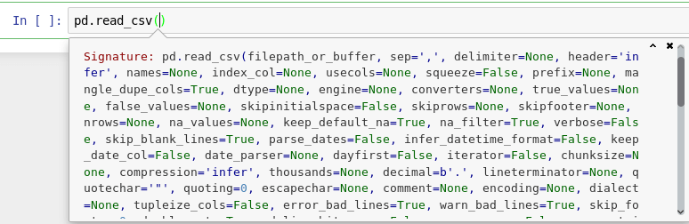

Теперь попробуем введите pd.r (первая буква функции) и посмотрите, какие варианты предлагаются.

In [ ]:

pd.r

Вы должны увидеть следующее:

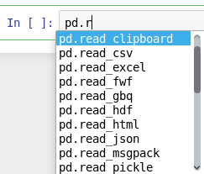

# Написание кода

Написание кода в ячейках абсолютно естественно.

In [2]:

def print\_10\_nums():

for i in range(10):

print(i, end=' ')

In [3]:

print\_10\_nums()

0 1 2 3 4 5 6 7 8 9

# Pandas. анализ данных на Python

**Pandas** это высокоуровневая Python библиотека для анализа данных. Почему я её называю высокоуровневой, потому что построена она поверх более низкоуровневой библиотеки NumPy (написана на Си), что является большим плюсом в производительности. В экосистеме Python, pandas является наиболее продвинутой и быстроразвивающейся библиотекой для обработки и анализа данных.

# DataFrame и Series

Чтобы эффективно работать с pandas, необходимо освоить самые главные структуры данных библиотеки: DataFrame и Series. Без понимания что они из себя представляют, невозможно в дальнейшем проводить качественный анализ.

# Series

Структура/объект Series представляет из себя объект, похожий на одномерный массив (Python список, например), но отличительной его чертой является наличие ассоциированных меток, т.н. индексов, вдоль каждого элемента из списка. Такая особенность превращает его в ассоциативный массив или словарь в Python.

>>> import pandas as pd

>>> my\_series = pd.Series([5, 6, 7, 8, 9, 10])

>>> my\_series

0 5

1 6

2 7

3 8

4 9

5 10

dtype: int64

>>>

В строковом представлении объекта Series, индекс находится слева, а сам элемент справа. Если индекс явно не задан, то pandas автоматически создаёт RangeIndex от 0 до N-1, где N общее количество элементов. Также стоит обратить, что у Series есть тип хранимых элементов, в нашем случае это int64, т.к. мы передали целочисленные значения.

У объекта Series есть атрибуты через которые можно получить список элементов и индексы, это values и index соответственно.

>>> my\_series.index

RangeIndex(start=0, stop=6, step=1)

>>> my\_series.values

array([ 5, 6, 7, 8, 9, 10], dtype=int64)

Доступ к элементам объекта Series возможны по их индексу (вспоминается аналогия со словарем и доступом по ключу).

>>> my\_series[4]

9

Индексы можно задавать явно:

>>> my\_series2 = pd.Series([5, 6, 7, 8, 9, 10], index=['a', 'b', 'c', 'd', 'e', 'f'])

>>> my\_series2['f']

10

Делать выборку по нескольким индексам и осуществлять групповое присваивание:

>>> my\_series2[['a', 'b', 'f']]

a 5

b 6

f 10

dtype: int64

>>> my\_series2[['a', 'b', 'f']] = 0

>>> my\_series2

a 0

b 0

c 7

d 8

e 9

f 0

dtype: int64

Можно фильтровать Series и применять математические операции:

>>> my\_series2[my\_series2 > 0]

c 7

d 8

e 9

dtype: int64

>>> my\_series2[my\_series2 > 0] \* 2

c 14

d 16

e 18

dtype: int64

Если Series напоминает словарь, где ключом является индекс, а значением сам элемент, то можно сделать так:

>>> my\_series3 = pd.Series({'a': 5, 'b': 6, 'c': 7, 'd': 8})

>>> my\_series3

a 5

b 6

c 7

d 8

dtype: int64

>>> 'd' in my\_series3

True

У объекта Series и его индекса есть атрибут name, задающий имя объекту и индексу соответственно.

>>> my\_series3.name = 'numbers'

>>> my\_series3.index.name = 'letters'

>>> my\_series3

letters

a 5

b 6

c 7

d 8

Name: numbers, dtype: int64

Индекс можно поменять "на лету", присвоив список атрибуту index объекта Series

>>> my\_series3.index = ['A', 'B', 'C', 'D']

>>> my\_series3

A 5

B 6

C 7

D 8

Name: numbers, dtype: int64

Список с индексами по длине должен совпадать с количеством элементов в Series.

# DataFrame

Объект DataFrame лучше всего представлять себе в виде обычной таблицы и это правильно, ведь DataFrame является табличной структурой данных. В любой таблице всегда присутствуют строки и столбцы. Столбцами в объекте DataFrame выступают объекты Series, строки которых являются их непосредственными элементами.

DataFrame проще всего сконструировать на примере питоновского словаря:

>>> df = pd.DataFrame({

... 'country': ['Kazakhstan', 'Russia', 'Belarus', 'Ukraine'],

... 'population': [17.04, 143.5, 9.5, 45.5],

... 'square': [2724902, 17125191, 207600, 603628]

... })

>>> df

country population square

0 Kazakhstan 17.04 2724902

1 Russia 143.50 17125191

2 Belarus 9.50 207600

3 Ukraine 45.50 603628

Чтобы убедиться, что столбец в DataFrame это Series, извлекаем любой:

>>> df['country']

0 Kazakhstan

1 Russia

2 Belarus

3 Ukraine

Name: country, dtype: object

>>> type(df['country'])

<class 'pandas.core.series.Series'>

Объект DataFrame имеет 2 индекса: по строкам и по столбцам. Если индекс по строкам явно не задан (например, колонка по которой нужно их строить), то pandas задаёт целочисленный индекс RangeIndex от 0 до N-1, где N это количество строк в таблице.

>>> df.columns

Index([u'country', u'population', u'square'], dtype='object')

>>> df.index

RangeIndex(start=0, stop=4, step=1)

В таблице у вас 4 элемента от 0 до 3.

# Доступ по индексу в DataFrame

Индекс по строкам можно задать разными способами, например, при формировании самого объекта DataFrame или "на лету":

>>> df = pd.DataFrame({

... 'country': ['Kazakhstan', 'Russia', 'Belarus', 'Ukraine'],

... 'population': [17.04, 143.5, 9.5, 45.5],

... 'square': [2724902, 17125191, 207600, 603628]

... }, index=['KZ', 'RU', 'BY', 'UA'])

>>> df

country population square

KZ Kazakhstan 17.04 2724902

RU Russia 143.50 17125191

BY Belarus 9.50 207600

UA Ukraine 45.50 603628

>>> df.index = ['KZ', 'RU', 'BY', 'UA']

>>> df.index.name = 'Country Code'

>>> df

country population square

Country Code

KZ Kazakhstan 17.04 2724902

RU Russia 143.50 17125191

BY Belarus 9.50 207600

UA Ukraine 45.50 603628

Как видно, индексу было задано имя - Country Code. Стоит отметить, что объекты Series из DataFrame будут иметь те же индексы, что и объект DataFrame:

>>> df['country']

Country Code

KZ Kazakhstan

RU Russia

BY Belarus

UA Ukraine

Name: country, dtype: object

Доступ к строкам по индексу возможен несколькими способами:

* .loc - используется для доступа по строковой метке
* .iloc - используется для доступа по числовому значению (начиная от 0)

>>> df.loc['KZ']

country Kazakhstan

population 17.04

square 2724902

Name: KZ, dtype: object

>>> df.iloc[0]

country Kazakhstan

population 17.04

square 2724902

Name: KZ, dtype: object

Можно делать выборку по индексу и интересующим колонкам:

>>> df.loc[['KZ', 'RU'], 'population']

Country Code

KZ 17.04

RU 143.50

Name: population, dtype: float64

Как можно заметить, .loc в квадратных скобках принимает 2 аргумента: интересующий индекс, в том числе поддерживается слайсинг и колонки.

>>> df.loc['KZ':'BY', :]

country population square

Country Code

KZ Kazakhstan 17.04 2724902

RU Russia 143.50 17125191

BY Belarus 9.50 207600

Фильтровать DataFrame с помощью т.н. булевых массивов:

>>> df[df.population > 10][['country', 'square']]

country square

Country Code

KZ Kazakhstan 2724902

RU Russia 17125191

UA Ukraine 603628

К столбцам можно обращаться, используя атрибут или нотацию словарей Python, т.е. df.population и df['population'] это одно и то же. Сбросить индексы можно следующим образом:

>>> df.reset\_index()

Country Code country population square

0 KZ Kazakhstan 17.04 2724902

1 RU Russia 143.50 17125191

2 BY Belarus 9.50 207600

3 UA Ukraine 45.50 603628

pandas при операциях над DataFrame, возвращает новый объект DataFrame. Добавьте новый столбец, в котором население (в миллионах) поделите на площадь страны, получив тем самым плотность:

>>> df['density'] = df['population'] / df['square'] \* 1000000

>>> df

country population square density

Country Code

KZ Kazakhstan 17.04 2724902 6.253436

RU Russia 143.50 17125191 8.379469

BY Belarus 9.50 207600 45.761079

UA Ukraine 45.50 603628 75.377550

удалите первый столбец:

>>> df.drop(['density'], axis='columns')

country population square

Country Code

KZ Kazakhstan 17.04 2724902

RU Russia 143.50 17125191

BY Belarus 9.50 207600

UA Ukraine 45.50 603628

Особо ленивые могут просто написать del df['density'].

Переименовывать столбцы нужно через метод rename:

>>> df = df.rename(columns={'Country Code': 'country\_code'})

>>> df

country\_code country population square

0 KZ Kazakhstan 17.04 2724902

1 RU Russia 143.50 17125191

2 BY Belarus 9.50 207600

3 UA Ukraine 45.50 603628

В этом примере перед тем как переименовать столбец Country Code, убедитесь, что с него сброшен индекс, иначе не будет никакого эффекта.

# Чтение и запись данных

pandas поддерживает все самые популярные форматы хранения данных: csv, excel, sql, буфер обмена, html и многое другое:

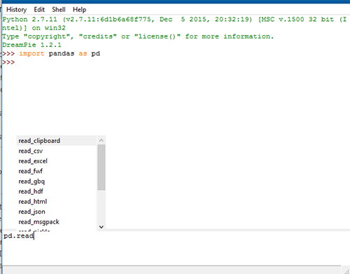

Чаще всего приходится работать с csv-файлами. Например, чтобы сохранить наш DataFrame со странами, достаточно написать:

>>> df.to\_csv('filename.csv')

Функции to\_csv ещё передаются различные аргументы (например, символ разделителя между колонками) о которых подробнее можно узнать в официальной документации.

Считать данные из csv-файла и превратить в DataFrame можно функцией read\_csv.

>>> df = pd.read\_csv('filename.csv', sep=',')

Аргумент sep указывает разделитесь столбцов. Существует ещё масса способов сформировать DataFrame из различных источников, но наиболее часто используют CSV, Excel и SQL. Например, с помощью функции read\_sql, pandas может выполнить SQL запрос и на основе ответа от базы данных сформировать необходимый DataFrame. За более подробной информацией стоит обратиться к официальной документации.

# Группировка и агрегирование в pandas

Группировка данных один из самых часто используемых методов при анализе данных. В pandas за группировку отвечает метод .groupby. Можно посмотреть (dataset), на примере данных о пассажирах Титаника. Скачать CSV файл можно взять в архиве.

>>> titanic\_df = pd.read\_csv('titanic.csv')

>>> print(titanic\_df.head())

PassengerID Name PClass Age \

0 1 Allen, Miss Elisabeth Walton 1st 29.00

1 2 Allison, Miss Helen Loraine 1st 2.00

2 3 Allison, Mr Hudson Joshua Creighton 1st 30.00

3 4 Allison, Mrs Hudson JC (Bessie Waldo Daniels) 1st 25.00

4 5 Allison, Master Hudson Trevor 1st 0.92

Sex Survived SexCode

0 female 1 1

1 female 0 1

2 male 0 0

3 female 0 1

4 male 1 0

Необходимо подсчитать, сколько женщин и мужчин выжило, а сколько нет. В этом нам поможет метод .groupby.

>>> print(titanic\_df.groupby(['Sex', 'Survived'])['PassengerID'].count())

Sex Survived

female 0 154

1 308

male 0 709

1 142

Name: PassengerID, dtype: int64

А теперь проанализируйте в разрезе класса каюты:

>>> print(titanic\_df.groupby(['PClass', 'Survived'])['PassengerID'].count())

PClass Survived

\* 0 1

1st 0 129

1 193

2nd 0 160

1 119

3rd 0 573

1 138

Name: PassengerID, dtype: int64

# Сводные таблицы в pandas

Термин "сводная таблица" хорошо известен тем, кто не по наслышке знаком с инструментом Microsoft Excel или любым иным, предназначенным для обработки и анализа данных. В pandas сводные таблицы строятся через метод .pivot\_table. За основу возьмём всё тот же пример с Титаником. Например, перед нами стоит задача посчитать сколько всего женщин и мужчин было в конкретном классе корабля:

>>> titanic\_df = pd.read\_csv('titanic.csv')

>>> pvt = titanic\_df.pivot\_table(index=['Sex'], columns=['PClass'], values='Name', aggfunc='count')

В качестве индекса теперь у вас будет пол человека, колонками станут значения из PClass, функцией агрегирования будет count (подсчёт количества записей) по колонке Name.

>>> print(pvt.loc['female', ['1st', '2nd', '3rd']])

PClass

1st 143.0

2nd 107.0

3rd 212.0

Name: female, dtype: float64

# Анализ временных рядов

В pandas удобно анализировать временные ряды. В качестве показательного примера я буду использовать цену на акции корпорации Apple за 5 лет по дням. Файл с данными можно взять в архиве.

>>> import pandas as pd

>>> df = pd.read\_csv('apple.csv', index\_col='Date', parse\_dates=True)

>>> df = df.sort\_index()

>>> print(df.info())

<class 'pandas.core.frame.DataFrame'>

DatetimeIndex: 1258 entries, 2017-02-22 to 2012-02-23

Data columns (total 6 columns):

Open 1258 non-null float64

High 1258 non-null float64

Low 1258 non-null float64

Close 1258 non-null float64

Volume 1258 non-null int64

Adj Close 1258 non-null float64

dtypes: float64(5), int64(1)

memory usage: 68.8 KB

Здесь формируется DataFrame с DatetimeIndex по колонке Date и сортируем новый индекс в правильном порядке для работы с выборками. Если колонка имеет формат даты и времени отличный от ISO8601, то для правильного перевода строки в нужный тип, можно использовать метод [pandas.to\_datetime](http://pandas.pydata.org/pandas-docs/stable/generated/pandas.to_datetime.html" \t "_blank).

Теперь узнайте среднюю цену акции (mean) на закрытии (Close):

>>> df.loc['2012-Feb', 'Close'].mean()

528.4820021999999

Если взять промежуток с февраля 2012 по февраль 2015 и посчитать среднее:

>>> df.loc['2012-Feb':'2015-Feb', 'Close'].mean()

430.43968317018414

Если вам нужно узнать среднюю цену закрытия по неделям?

>>> df.resample('W')['Close'].mean()

Date

2012-02-26 519.399979

2012-03-04 538.652008

2012-03-11 536.254004

2012-03-18 576.161993

2012-03-25 600.990001

2012-04-01 609.698003

2012-04-08 626.484993

2012-04-15 623.773999

2012-04-22 591.718002

2012-04-29 590.536005

2012-05-06 579.831995

2012-05-13 568.814001

2012-05-20 543.593996

2012-05-27 563.283995

2012-06-03 572.539994

2012-06-10 570.124002

2012-06-17 573.029991

2012-06-24 583.739993

2012-07-01 574.070004

2012-07-08 601.937489

2012-07-15 606.080008

2012-07-22 607.746011

2012-07-29 587.951999

2012-08-05 607.217999

2012-08-12 621.150003

2012-08-19 635.394003

2012-08-26 663.185999

2012-09-02 670.611995

2012-09-09 675.477503

2012-09-16 673.476007

...

2016-08-07 105.934003

2016-08-14 108.258000

2016-08-21 109.304001

2016-08-28 107.980000

2016-09-04 106.676001

2016-09-11 106.177498

2016-09-18 111.129999

2016-09-25 113.606001

2016-10-02 113.029999

2016-10-09 113.303999

2016-10-16 116.860000

2016-10-23 117.160001

2016-10-30 115.938000

2016-11-06 111.057999

2016-11-13 109.714000

2016-11-20 108.563999

2016-11-27 111.637503

2016-12-04 110.587999

2016-12-11 111.231999

2016-12-18 115.094002

2016-12-25 116.691998

2017-01-01 116.642502

2017-01-08 116.672501

2017-01-15 119.228000

2017-01-22 119.942499

2017-01-29 121.164000

2017-02-05 125.867999

2017-02-12 131.679996

2017-02-19 134.978000

2017-02-26 136.904999

Freq: W-SUN, Name: Close, dtype: float64

Resampling мощный инструмент при работе с временными рядами (time series), помогающий переформировать выборку так, как удобно вам. Метод resample первым аргументом принимает строку rule. Все доступные значения можно найти в [документации](http://pandas.pydata.org/pandas-docs/stable/timeseries.html#offset-aliases).

# Визуализация данных в pandas

Для визуального анализа данных, pandas использует библиотеку matplotlib. Продемонстрирую простейший способ визуализации в pandas на примере с акциями Apple.

Берём цену закрытия в промежутке между 2012 и 2017.

>>> import matplotlib.pyplot as plt

>>> new\_sample\_df = df.loc['2012-Feb':'2017-Feb', ['Close']]

>>> new\_sample\_df.plot()

>>> plt.show()

И увидите вот такую картину:

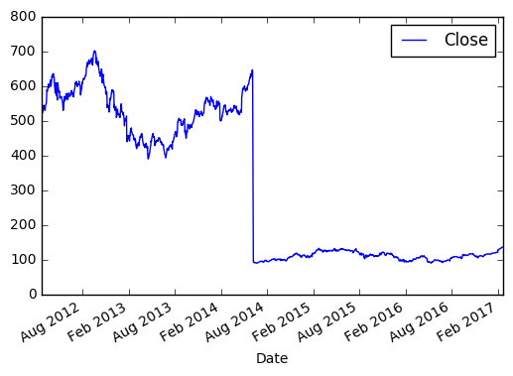

По оси X, если не задано явно, всегда будет индекс. По оси Y в нашем случае цена закрытия.

# Для разминки

Проделайте обучалку MatPlotLIb (10 ссылка)

Ссылки:

1. <https://pandas.pydata.org/pandas-docs/stable/index.html>
2. <https://github.com/pandas-dev/pandas/tree/master/doc/cheatsheet>
3. <https://github.com/jakevdp/PythonDataScienceHandbook>
4. <https://pythonworld.ru/obrabotka-dannyx/pandas-cookbook-1-csv-reading.html>
5. <https://www.learndatasci.com/tutorials/python-pandas-tutorial-complete-introduction-for-beginners/>
6. <https://python-scripts.com/matplotlib>
7. <https://python-scripts.com/numpy>
8. <https://python-scripts.com/animations-with-matplotlib>
9. <http://python-3.ru/page/stroim-grafik-schastja-na-python#cut>
10. <https://matplotlib.org/3.1.1/tutorials/index.html>